31. srpen  pondělí | 1. září  úterý | 2. září  středa | 3. září  čtvrtek | 4. září  pátek | sobota  neděle
  9:00 - 9:30  Ranní  posezení s četbou  novin,  protipádová  edukace | 9:00 - 9:30  Ranní  posezení s četbou  novin  zdravotní  cvičení | 9:00 - 9:30  Ranní  posezení s četbou  novin,  zdravotní  cvičení | 9:00 - 9:30  Ranní  posezení  s četbou  novin,  zdravotní  cvičení | 9:00 - 9:30  Ranní  posezení s četbou  novin,  zdravotní  cvičení | sobota  5. září  Filmové dopoledne,  vzpomínkový klub, procházky,  povídání
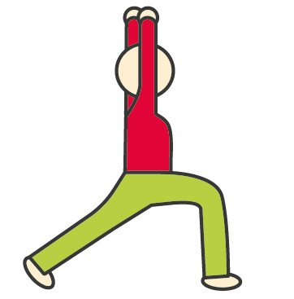 9:30 – 11:00  Zdravotní cvičení | 9:30 – 11:00  Křížovky a paměťová cvičení | 9:30 - 11:00  PEČENÍ | 9:30 - 11:00  BEAUTY DAY |  9:30 – 11:00  Tvoření | 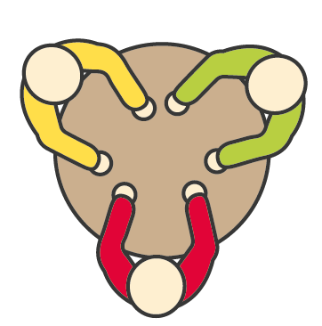  15:00 -16:00  Dámský a pánský klub
  14:00 - 15:15  Individuální péče:  povídání | 14:00 - 15:15  Individuální péče:  čtení |   14:00 - 15:15  Individuální péče:  reminiscence | 14:00 - 15:15  Individuální péče: bazální  stimulace | 14:00 – 15:15 Individuální péče: validace | neděle  6. září  Stolní hry, sledování TV  vzpomínkový klub,  povídání
  14:00 - 15:15  Paměťový kroužek | 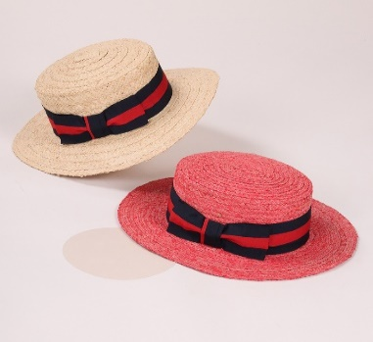14:00 - 15:15  Dámský klub | 14:00 - 15:15  Pánský klub |  14:00 - 15:15  Výtvarní kroužek | 14:00 – 15:30  Narozeninová oslava paní Ludmily Plchové |   14:30-15:30  Odpolední kavárna

